МУНИЦИПАЛЬНОЕ ОБРАЗОВАНИЕ
ГОРОДСКОЙ ОКРУГ СУРГУТ
ХАНТЫ-МАНСИЙСКОГО АВТОНОМНОГО ОКРУГА – ЮГРЫ

АДМИНИСТРАЦИЯ ГОРОДА

ПОСТАНОВЛЕНИЕ

« | 02 | » | 02 | 20 | 24 |  |  | № | 427

Об утверждении внесения изменений
в проект межевания территории
кварталов КК1А, КК2А, КК3А, КК2,
КК1 в городе Сургуте

В соответствии со статьями 43, 45, 46 Градостроительного кодекса Российской Федерации, Уставом муниципального образования городской округ Сургут Ханты-Мансийского автономного округа – Югры, распоряжениями Администрации города от 30.12.2005 № 3686 «Об утверждении Регламента Администрации города», от 21.04.2021 № 552 «О распределении отдельных полномочий Главы города между высшими должностными лицами Админис-трации города», с учетом заключения о результатах публичных слушаний:
1. Утвердить внесение изменений в проект межевания территории кварталов КК1А, КК2А, КК3А, КК2, КК1 в городе Сургуте, утвержденный постановлением Администрации города от 11.01.2023 № 205 «Об утверждении проекта межевания территории кварталов КК1А, КК2А, КК3А, КК2, КК1
в городе Сургуте», в части квартала КК2А в отношении земельных участков
с условными номерами :ЗУ51, :ЗУ52, :ЗУ88 согласно приложениям 1, 2 к насто-ящему постановлению.
2. Департаменту массовых коммуникаций и аналитики разместить настоящее постановление на официальном портале Администрации города: www.admsurgut.ru.
3. Муниципальному казенному учреждению «Наш город»:
3.1. Опубликовать (разместить) настоящее постановление в сетевом издании «Официальные документы города Сургута»: docsurgut.ru.
3.2. Опубликовать настоящее постановление в газете «Сургутские ведомости».
4. Настоящее постановление вступает в силу с момента его издания.
5. Контроль за выполнением постановления оставляю за собой.

Заместитель Главы города В.А. Шаров
Приложение 1
к постановлению
Администрации города
от ____________ № ________

Чертеж межевания
1 ЭТАП

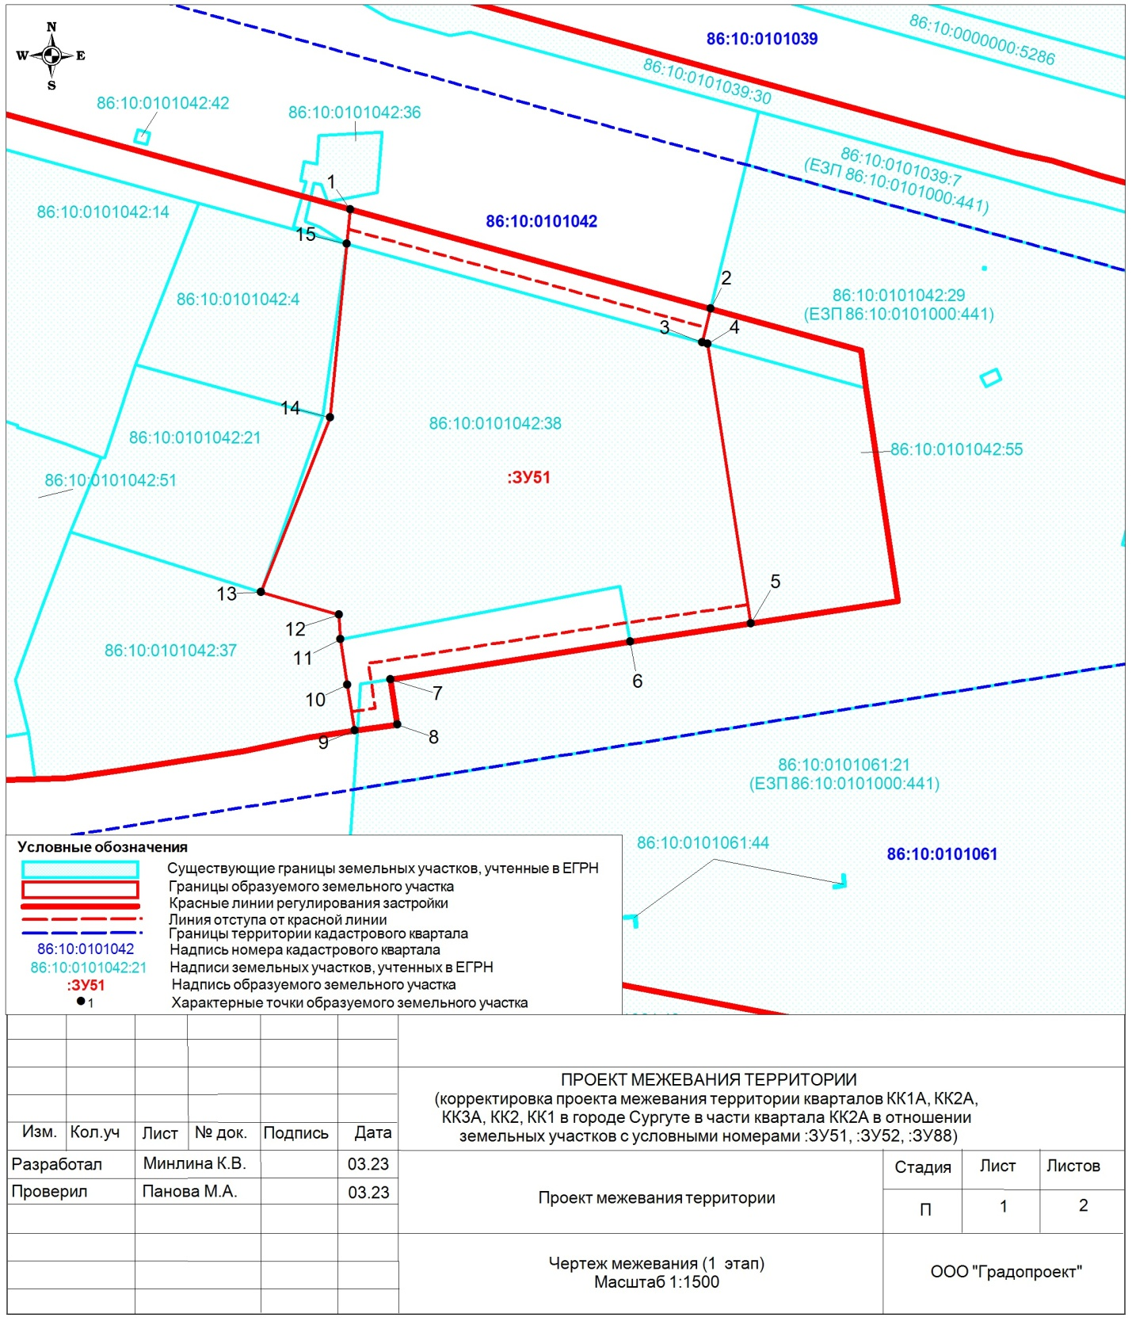

Чертеж межевания
2 ЭТАП

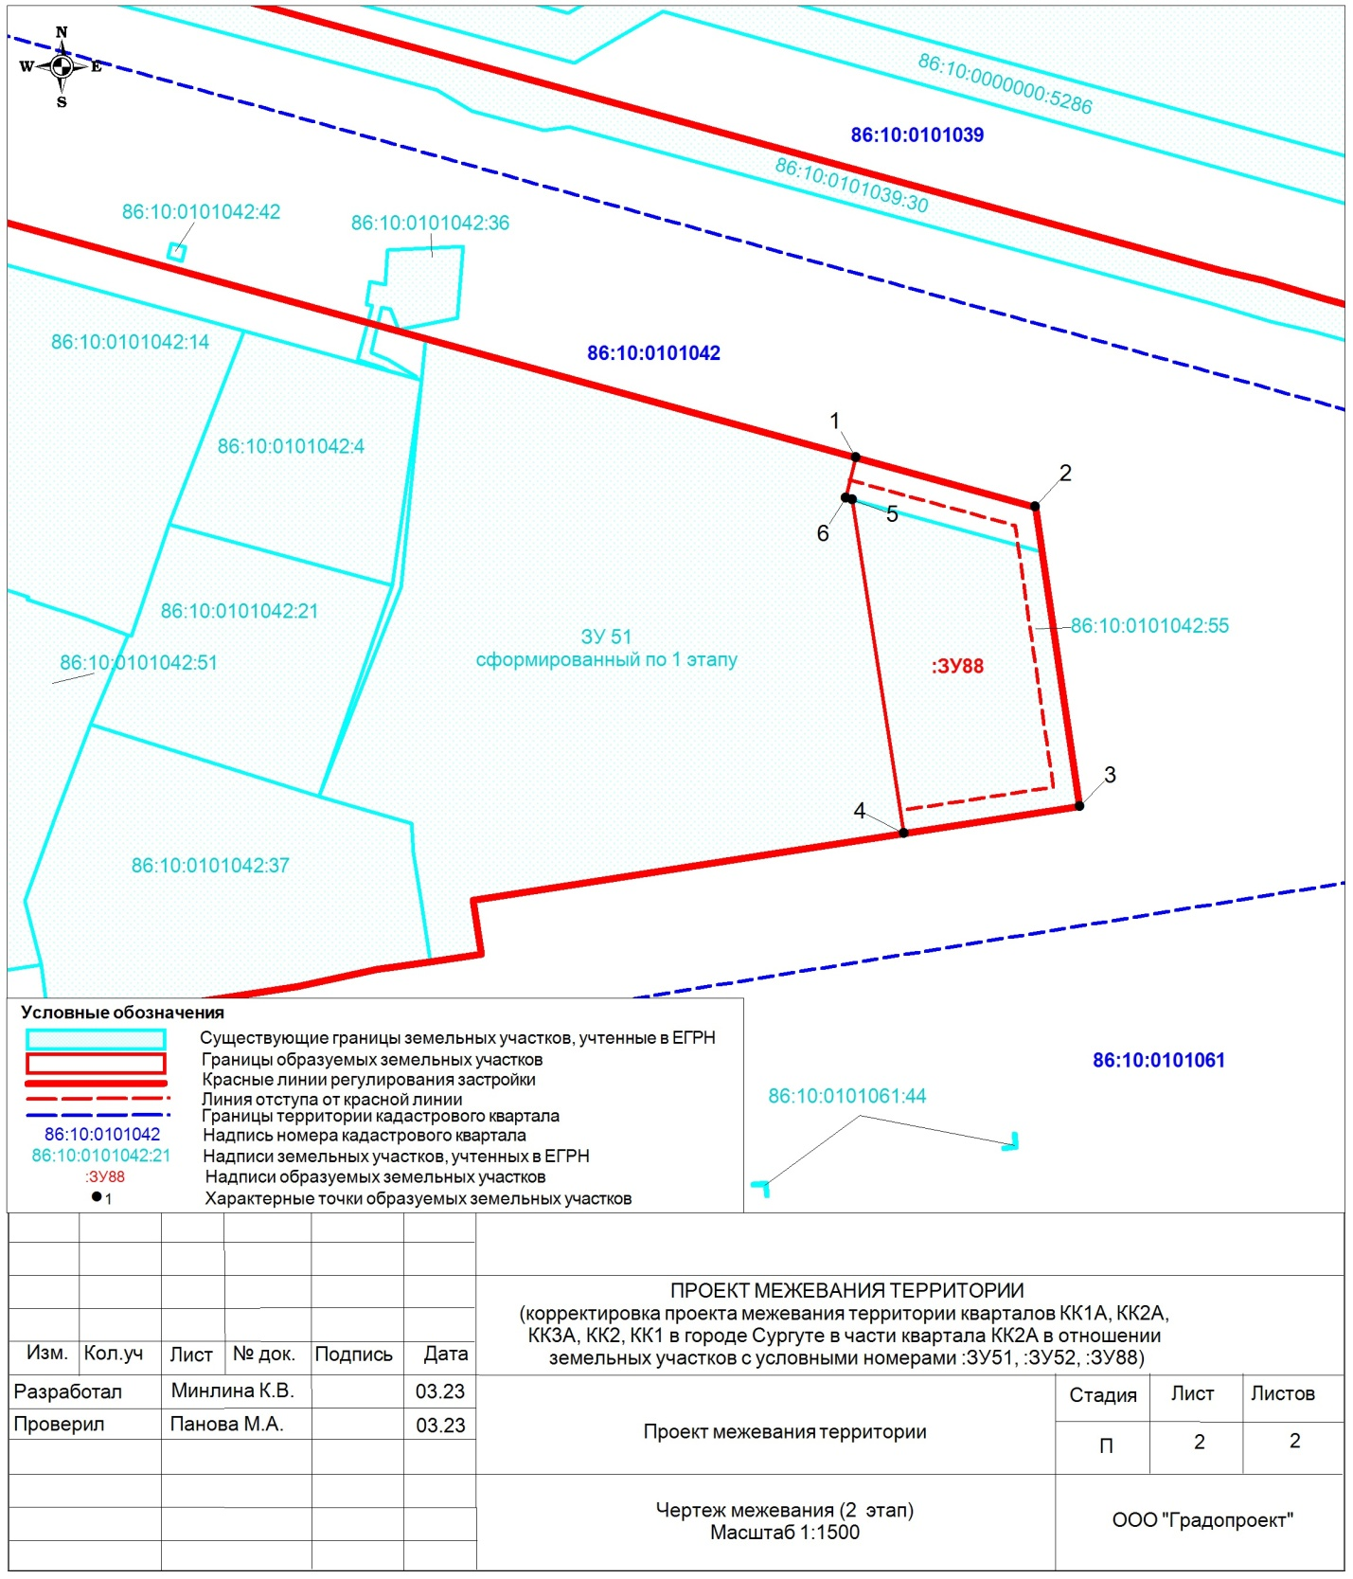

Приложение 2
к постановлению
Администрации города
от ____________ № ________

Текстовая часть.
Перечень и сведения о площади образуемых земельных участков,
в том числе возможные способы их образования

№ | Кадастровый номер | Площадь исходного земельного участка,  м² | Адрес | Площадь, м² | Возможный способ образования | Вид  разрешенного использования
1 ЭТАП
:ЗУ51 | 86:10:0101042:38  86:10:0101000:441 | 9 105  82 221 | Российская Федерация, Ханты-Мансийский автономный  округ – Югра,  город Сургут | 11 000 | образование земельного  участка путем перераспределения земельных  участков  с кадастровыми номерами 86:10:0101042:38, 86:10:0101000:441  и земель, находящихся  в государственной или муниципальной собственности | магазины (4.4)
2 ЭТАП
:ЗУ88 | 86:10:0101042:55 | 2 495 | Российская Федерация, Ханты-Мансийский автономный  округ – Югра,  город Сургут | 2 876 | образование земельного участка путем перераспределения земельного участка  с кадастровым номером 86:10:0101042:55  и земель, находящихся  в государственной или муниципальной собственности | объекты  дорожного сервиса (4.9.1)

Координаты поворотных точек территории корректировки:

№  точки | Координаты
 | X | Y
1 | 984416,43 | 3576151,32
2 | 984390,67 | 3576244,58
3 | 984379,93 | 3576283,50
4 | 984315,04 | 3576293,12
5 | 984309,21 | 3576255,02
6 | 984304,45 | 3576223,86
7 | 984294,76 | 3576161,71
8 | 984283,04 | 3576163,50
9 | 984281,43 | 3576152,39
10 | 984293,24 | 3576150,58
11 | 984305,05 | 3576148,77
12 | 984311,44 | 3576148,33
13 | 984317,25 | 3576128,21
14 | 984362,56 | 3576146,07
15 | 984407,44 | 3576150,44
1 | 984416,43 | 3576151,32

